附件一
重大节假日小型客车免费通行
临时交通诱导标志牌制式及设置要求

一、高速公路主线和收费站
（一）免费通行提示标志牌。在大中城市周边高速公路主线收费站以及匝道收费站的入口处，设置重大节假日7座及以下小型客车免费通行提示标志。其它高速公路收费站入口，各地可根据实际情况考虑是否需要设置，如下图所示。
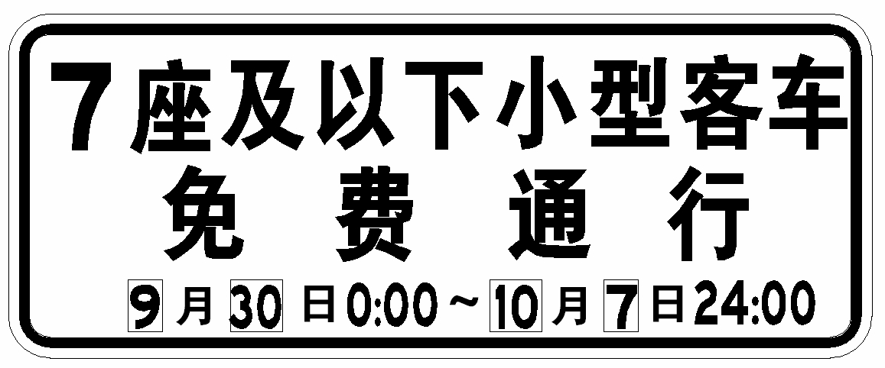
注：标志尺寸5000×2000（mm），上两行字高为60cm，最下面一行字高为30cm，版面颜色为白底黑字黑边框
——设置要求：免费通行提示标志一般设置在高速公路入口处适当位置，标志宜采用悬臂式结构。考虑到重大节假日免费出行的日期每年都有变化，版面最下面一行月份及日期的数字部分（图中带黑框的部分）宜设计成可更换的结构形式，譬如在版面上安装卡槽，将贴有月份和日期数字的铝板卡片插入卡槽中，实现可更换的功能。
（二）车辆分流标志牌。为了更好的指引车辆分道、分车型进入收费站，在收费广场前的适当位置设置，如下图所示。
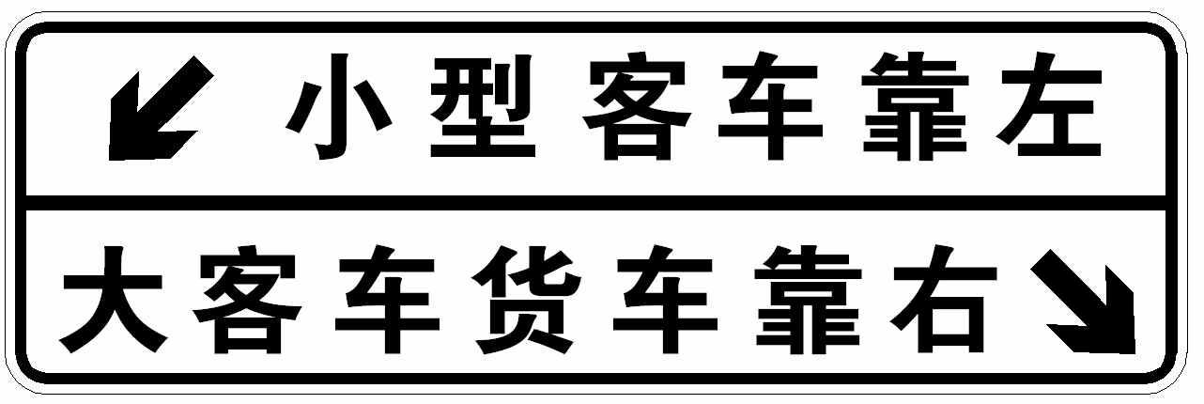
a）注：标志尺寸3400×1100（mm），字高为30cm，
版面颜色为白底黑字黑边框
或
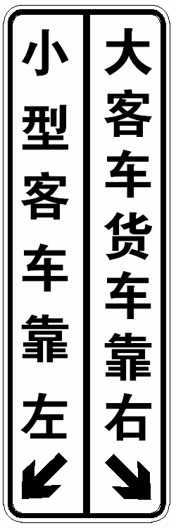
b）注：标志尺寸1100×3400（mm），字高为30cm，
版面颜色为白底黑字黑边框
——设置要求：对于车道数较多的主线收费站，标志版面宜采用图a）形式，一般设置在进入收费站收费广场前的渐变路段起点前的适当位置；对于不同方向匝道共同进入收费广场的匝道收费站，标志版面宜采用图b）形式，一般可设在收费广场前的匝道三角端处。需要注意，版面中“小型客车靠左，大客车货车靠右”仅为示意，车辆的车道分布要根据收费站实际情况具体确定，譬如超宽车道设置在左侧的收费站，可调整为“大客车货车靠左，小型客车靠右”。同时各地根据道路实际情况要充分利用沿线的可变情报板、电子显示屏等设备对车辆的分道、分流信息进行动态滚动显示，与静态设置的车辆分流标志实现“动静结合”，更好的对车辆进行车道分流。
（三）收费道口识别标志牌。在收费站指定供7座及以下小型客车在重大节假日期间免费通行的收费车道的岛头设置道口识别标志牌，如下图所示。
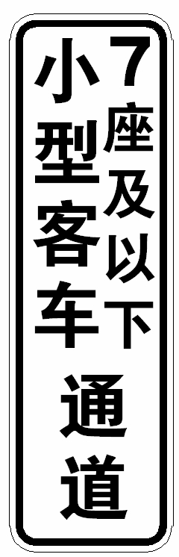
注：标志尺寸500×1650（mm），“7座及以下”字高为15cm，
其余字高为20cm，版面颜色为白底黑字黑边框
——设置要求：标志设置在收费岛头前，宜采用类似于安全施工作业时采用的便于移动、拆除的临时性标志结构形式；方便各收费站根据实际交通流量随时调整小型客车专用车道、收费车道的数量。
二、普通收费公路收费站
（一）免费通行提示标志牌。根据预测交通量以及收费站可能出现交通拥堵的实际，在普通公路收费站收费广场前的适当位置设置重大节假日7座及以下小型客车（含摩托车）免费通行标志，如下图所示。
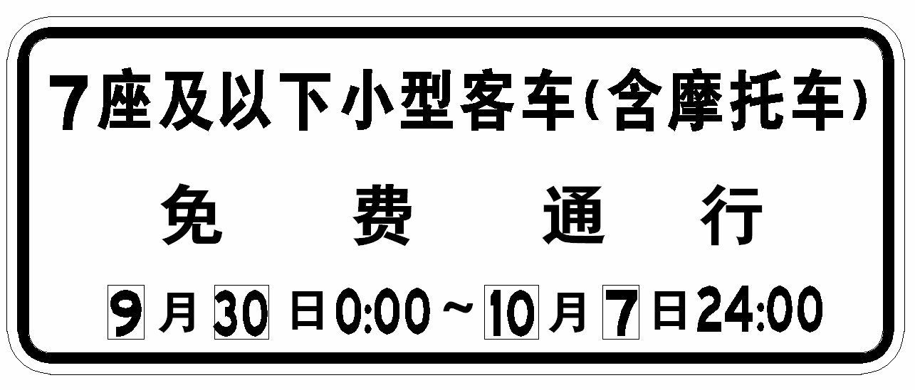
注：标志尺寸5000×2000（mm），上两行字高为40cm，最下面一行字高为30cm，
版面颜色为白底黑字黑边框
——设置要求：一般设置在收费站前适当位置，标志宜采用悬臂式结构。考虑到重大节假日免费出行的日期每年都有变化，版面最下面一行月份及日期的数字部分（图中带黑框的部分）宜设计成可更换的结构形式，譬如在版面上安装卡槽，将贴有月份和日期数字的铝板卡片插入卡槽中实现可更换的功能；
（二）收费道口识别标志牌。在收费站指定供7座及以下小型客车在重大节假日期间免费通行的收费车道的岛头设置道口识别标志牌，如下图所示。
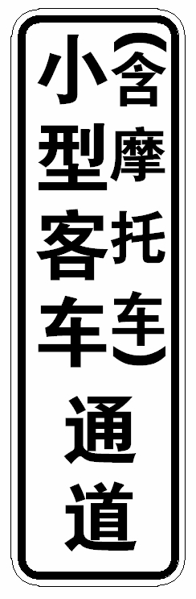
注：标志尺寸500×1650（mm），字高为20cm、括号内字高为15cm，
版面颜色为白底黑字黑边框
——设置要求：标志设置在收费岛头前，宜采用类似于安全施工作业时采用的便于移动、拆除的临时性标志结构形式；方便各收费站根据实际交通流量随时调整小型客车专用车道、收费车道的数量。

附件二
重大节假日小型客车免费通行
告知、提示信息规范用语

重大节假日小型客车免费通行期间，各收费公路经营管理单位应通过公路沿线设置的电子可变情报板、LED电子显示屏、公路沿线标语栏等形式，对过往车辆进行相关政策和注意事项的告知和提示。可参照以下用语进行统一规范：
1. 9月30日00:00～10月7日24:00小型客车（7座及以下）免费通行。
2. 重大节假日7座及以下小型客车免费通行。
3. 入口领卡、出口交卡。
4. 小型客车靠左行驶；大客车货车靠右行驶。
5. 7座及以下小型客车进站前请靠左侧通行。
6. 大客车货车进站前请靠右侧通行。
7. 请车辆进站按照提示牌分车道有序通行。
8. 免费通行ETC车辆请行驶ETC车道。
9. 进出收费站、服从交通指挥。
10.禁止在收费广场及其附近停车、等靠会合。
11.禁止在收费站周边长时间停车。
12.禁止违规占用紧急停车带。
13.禁止在收费站广场前随意超车、频繁变换车道。
14.禁止疲劳驾驶。

